页面根URL：http://localhost:9080/interviewee/

1. get请求：<http://localhost:9080/interviewee/getInterviewees>：
   1. 功能：获取所有面试者姓名
   2. 返回格式：一个ArrayList<String>
   3. 例：

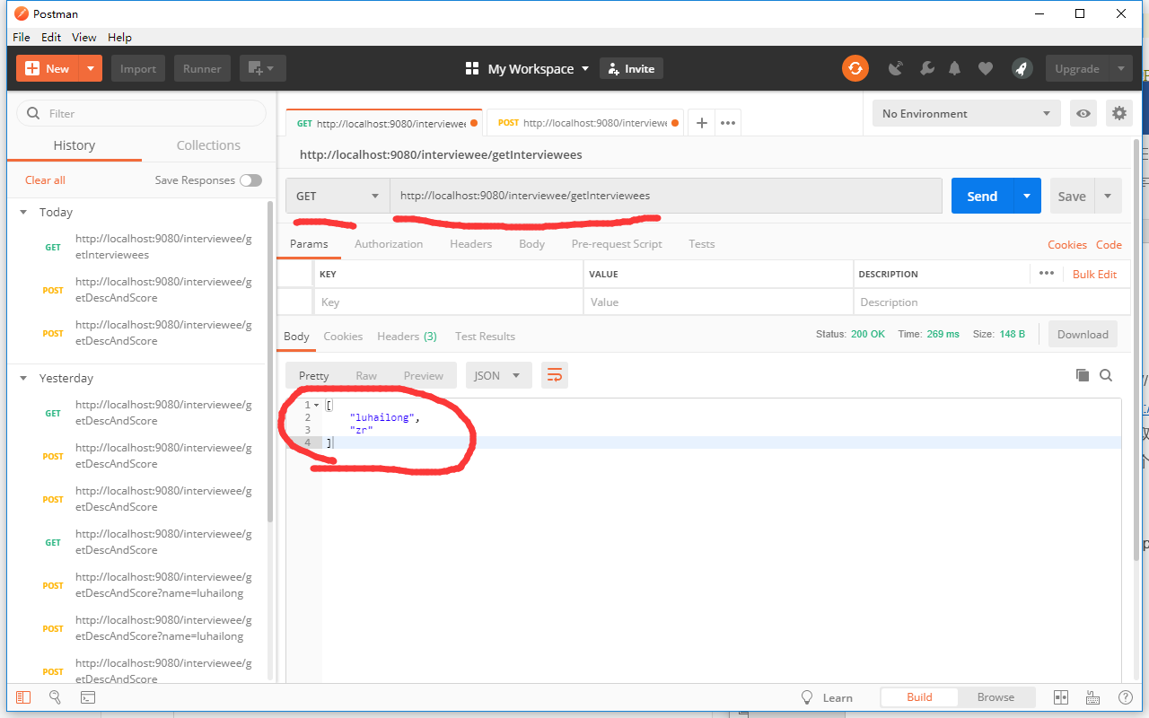

1. post请求：<http://localhost:9080/interviewee/getDescAndScore>
   1. 功能：根据传入的name返回此面试者的组织单位、视频位置与各项得分等相关信息。
   2. 传入参数：

String:name

* 1. 返回格式：

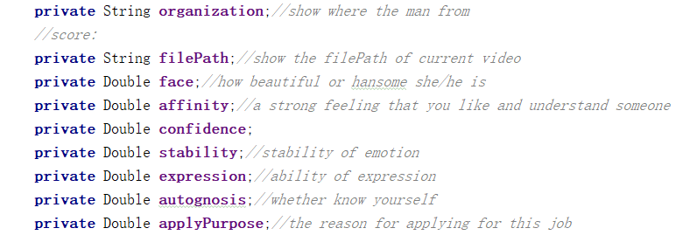

* 1. 例：